#інфознайко

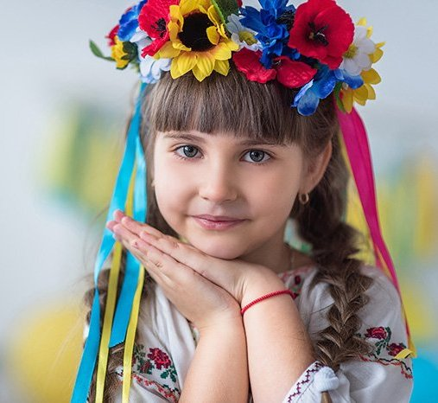

Друзі! Вам, мабуть, відомо, що вінок – це символ вічного коловороту життя. А чи знаєте ви, що український вінок має складатись не більше, ніж з 12-ти квітів? Наші пращури вважали рослини віночка оберегами від злих духів, дурного ока та недугів, тому й сплітали віночки з різноманітних рослин. В Україні налічують понад 77 видів вінків: різдвяний, весільний, вінок відданості, вінок надії, вінок розлуки, вінок кохання тощо.

Кожна квітка, вплетена у вінок, має своє значення, свою символіку: деревій символізує нескореність; безсмертник ‒ безсмертя людської душі; вишневий та яблуневий цвіт ‒ материнську любов; ружа, мальва, півонія ‒ віру, надію та любов; мак ‒ родючість, красу та молодість; ромашка ‒ кохання, ніжність та вірність; соняшник ‒ відданість та вірність; волошки ‒ людяність; лілія ‒ дівочі чари, чистоту; польовий дзвіночок ‒ вдячність. Калина ж символізувала завжди красу та дівочу вроду. А щоб посилити захисну силу вінка, поміж квітів вплітали ще й зілля та листя: хміль ‒ символізував гнучкість і розум; буркун-зілля ‒ вірність, що могла з’єднувати розлучене подружжя; листя дуба ‒ силу; полин вважається "травою над травами". Але чи не найсильнішим оберегом вважається барвінок ‒ символ радісної життєвої сили, вічності, усталеного буття, провісника весни.

Оспіваний у піснях та оповитий легендами вінок має багатовікову історію. Перша згадка про нього сягає ХІІ-ІІІ ст. до н. е. ‒ часів шумерської культури. Зокрема, символ давньої шумерської богині Інанни ‒ Зірка Іштар,  складався з вінка-кола з вплетеною в нього стрічкою з двома кінцями та шестипроменевою зіркою в центрі. Дослідники вважають, що український вінок ‒ це спрощений знак Інанни, який несе побажання мирного, ясного неба над головою тому, хто його носить, та оберігає від злих сил та нещасть. До слова, знак, подібний до Зірка Іштар, вирізьблений на саркофазі Великого князя київського Ярослава Мудрого, що знаходиться у Софії Київській з ХІ століття.

З українським віночком пов’язано багато звичаїв і традицій. У кожній частині нашої держави і, навіть, у кожному селі та у кожній родині вони різні. Проте, зважаючи на останні події в нашій країні, національна символіка набула нового значення, стала джерелом, що об’єднує народ України! Так і вінок переріс у символ Матері-Землі.

У нашій бібліотеці ви знайдете чимало книг та журналів, з яких дізнаєтесь багато цікавого не тільки про символіку українського віночка, а й про звичаї, пов’язані з ним. Тож чекаємо на вас.

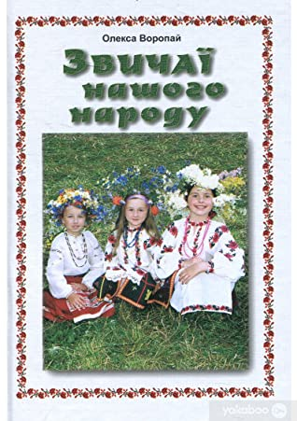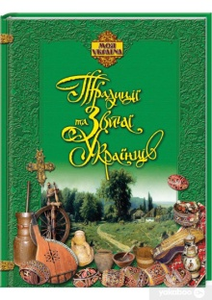Воропай, О. Звичаї нашого народу : етнографічний нарис / О. Воропай. – Київ : Велес, 2009. – 432 с.

Гуркіна, Г. Традиції та звичаї українців / Г. Гуркіна, О. Сердюк. – Харків: Торсінг плюс, 2010. – 92 с. – (Моя Україна).

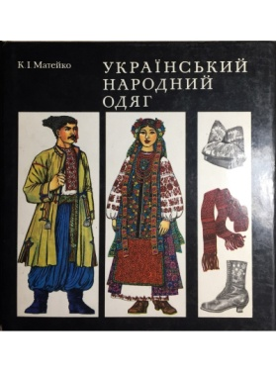

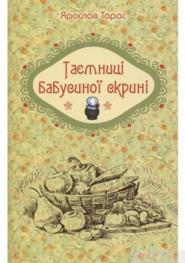Матійко, К. Український народний одяг / К. Матійко. – Київ : Наукова думка, 1996. – 196 с.

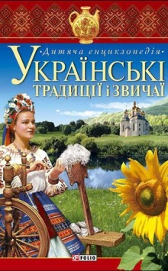Тарас, Я. Таємниці бабусиної скрині / Я. Тарас. – Львів : Апріорі, 2015. – 272 с.

Українські традиції і звичаї. – Харків : Фоліо, 2006. – 316 с. : іл. – (Дитяча книга).

Демчук, М. Український віночок: 12 стрічок +12 квіточок / М. Демчук // Колосок. – 2008. – №4. – С. 38-41.

Тихоненко, Л. Увінчана краса: [Виготовлення українського віночка] / Л. Тихоненко // Позашкілля. – 2016. – №7. – С. 36-37.

Шабатин, В. Кольори українського віночка / В. Шабатин // Бібліотечка вихователя дитячого садка. – 2019. – №11. – С. 57-58.

Шарик, Н. Український оберіг / Н. Шарик // Все для вчителя. – 2016. – №8. – С. 47-52.

